Jahresbericht
2025
– Kurzfassung




Judy Korn
Thomas Mücke

VISION
Mit der Prävention von Extremismus stärken wir die Demokratie.

MISSION
Wir schaffen die Basis für ideologisch gefährdete und extremistisch motivierte Menschen, durch Distanzierungs-arbeit ihr Verhalten zu ändern, ein eigenverantwortliches Leben zu führen und Teil des demokratischen Gemein-wesens zu werden. Wir geben ihnen Instrumente und Ressourcen, damit sie ihre bisherigen Verhaltensmuster reflektieren und überwinden. Sie werden befähigt, ein Leben zu führen, in dessen Verlauf sie weder sich selbst noch anderen schaden.
Wir entwickeln neue Ansätze und Methoden der Extremismusprävention und sprechen mit gesellschaftlichen Akteur*innen und politischen Entscheidungsträger*innen, um nachhaltige Rahmenbedingungen für die Extremis-musbekämpfung online und offline zu schaffen.

2

RÜCKBLICK UND AUSBLICK

Demokratie als Aufgabe

Das Jahr 2026 wird die politische Bildung, Demokratie-förderung und Extremismusprävention in Deutschland auf lange Sicht prägen. Die angekündigte Umstrukturie-rung des bewährten Bundesprogramms „Demokratie le-ben!“, das in Bezug auf Umfang und Erfolge international bislang seinesgleichen suchte, wird die Praxislandschaft in Deutschland nachhaltig verändern. Es bleibt abzu-warten, wie die bisherigen Ergebnisse übertragen und gesichert werden können – und es bleibt zu hoffen, dass Deutschland seine in Europa und international fest ver-ankerte Vorreiterrolle in diesem Feld behaupten kann.
In Deutschland hat sich in den letzten Jahrzehnten eine hochqualifizierte und spezialisierte Präventionsland-schaft entwickelt, die international in dieser Form vor-bildhaft ist. Violence Prevention Network engagiert sich mit Blick auf die Distanzierungs- und Ausstiegsberatung für deren professionelle Weiterentwicklung, phänomen-spezifisch wie phänomenübergreifend, für eine stärkere Vernetzung und für wirksame Synergien. Hier leisten wir in Kooperation mit anderen Trägern seit Jahren einen einzigartigen Beitrag. Besonders in der Tertiärprävention kam es zu einer beispielhaften Zusammenarbeit zivilge-sellschaftlicher Präventionsarbeit, der Wissenschaft und den staatlichen Stellen. Diese Zusammenarbeit ist ent-scheidend für eine gelingende Deradikalisierungsarbeit.
Förderprogramme und ihre Architektur werden poli-tisch beschlossen und verwaltungsseitig umgesetzt; zivilgesellschaftliche Träger arbeiten innerhalb dieser Vorgaben und erfüllen dabei eine demokratisch gewollte Funktion: Sie bringen Fachpraxis, Beratung und Gemein-wesenarbeit dorthin, wo staatliche Angebote allein oft nicht die gleiche Reichweite und Wirkung erreichen.
Hinzu kommt, dass jenseits der förderpolitischen Situ-ation in Deutschland die alltägliche Arbeit derer, die in der Präventionspraxis arbeiten, immer wieder durch eng aufeinander folgende globale Krisen bestimmt werden, wie u. a. Pandemieausbrüche, kriegerische Auseinander-setzungen oder Energiekrisen. Die sich daraus erge-benen gesellschaftlichen Unsicherheiten und Ängste benutzen extremistische Akteur*innen, um besonders junge Menschen mit einfachen Antworten und Heilsver-sprechen an sich zu binden.
Durch soziale Online-Plattformen werden demokra-tieablehnenden Erzählungen schnell und umfassend verbreitet.
Die dringend notwendige Extremismusprävention findet heutzutage in diesem Spannungsfeld statt und die Ver-hältnisse, in denen sie sich behaupten muss, werden prekärer. Gerade deshalb muss es weiterhin unsere vor-dringliche Aufgabe bleiben, die Demokratie zu stärken und zu bewahren, auch als Verpflichtung für die Perspek-tiven der kommenden Generationen.
Judy Korn und Thomas Mücke Im Juli 2026

3

AUF EINEN BLICK

184






Mitarbeiter*innen

6
Fachtage

11
Standorte

34
Publikationen

44

Projekte



185

Workshops für
Schulen und Jugendhilfe
10,4 Mio. €*

Eingesetzte Ressourcen
*Es handelt sich hier um einen vorläufigen Näherungswert,der nach Fertigstellung des Jahresabschlusses ggf. angepasst wird. 4



296
Fortbildungen für
Fachkräfte

705

Gruppen- und Einzel-
maßnahmen im Justizvollzug




121
Beratungen für
Angehörige

50
E-Learnings
(Module und Workshops)




116

Beratungen von
Institutionen


198

Distanzierungs-
begleitungen
7.372

Durch unsere
Maßnahmen erreichte Menschen (gesamt)
5

Niedersachsen

Thüringen
Hessen

Bayern

Baden-Württemberg

Berlin

Brandenburg

Sachsen

Hessen:
- Beratungsstelle Hessen – Wege aus dem Extremismus
- Beratungsstelle Hessen – Interkulturelle Kompetenz
- KOgEX Hessen 3.0 – Kompetenz gegen Extremismus
in Justizvollzug und Bewährungshilfe

Niedersachsen:
- Fokus ISLEX – Mobile Maßnahmen zur Prävention und Deradikalisierung im niedersächsischen Strafvollzug und in der Bewährungshilfe

Sachsen:
- Beratungsstelle Sachsen
- Prisma Sachsen – Radikalisierung erkennen,
Deradikalisierung begleiten, Kompetenzen bündeln
- FAIRhandeln – Handlungskompetenz im Umgang
mit Gruppenbezogener Menschenfeindlichkeit

Thüringen:
- Beratungsstelle Thüringen – Anlaufstelle in den Themenfeldern Islamismus und Islamfeindlichkeit in Thüringen

Bundesweit:
- AG Strafvollzug und Bewährungshilfe
- DeSBa – Deeskalation und Selbstschutz
in der Beratungsarbeit
- dist[ex] - Entwicklung einer bundeszentralen Infra-struktur für Ausstiegs- und Distanzierungsarbeit
- PrEval – Evaluationsdesigns für Präventions-
maßnahmen

WO WIR ARBEITEN

Projekte in den Bundesländern (Auswahl): Baden-Württemberg:
  - PräWo Justiz – Workshop-Reihe im Justizvollzug
für junge radikalisierungsanfällige Inhaftierte

Bayern:
  - Beratungsstelle Bayern

Berlin:
  - Beratungsstelle Berlin – Wege aus dem Extremismus
  - Prevent Berlin 2.0
  - CROSSROADS – Ausstieg aus dem Rechtsextremismus
  - Fachstelle proRespekt – Gewaltfreie Schulen
demokratisch gestalten
  - JUST X Berlin – Prävention und Deradikalisierung
im Berliner Justizvollzug und in der Bewährungshilfe
  - REE! – Kurswechsel für Rechtsextremist*innen

Brandenburg:
  - EXchange Brandenburg – Mobile Maßnahmen zur Prävention und Deradikalisierung in Strafvollzug und Bewährungshilfe
  - RADIS – Forschung zu den gesellschaftlichen Ursachen und Wirkungen des radikalen Islam in Deutschland und Europa
  - Vom Duell zum Dialog - Konstruktive Gespräche in der Nachbarschaft

Online:
  - EAS – E-Learning zu Antisemitismusprävention
für Zugewanderte
  - EXchange Brandenburg Digital
  - Gaming und Rechtsextremismus – Wie Rechts-
extremist*innen Spieleplattformen missbrauchen
  - GaRex – Hatespeech resilient begegnen
  - JUST X Berlin Digital
  - Kompass Justizvollzug Thüringen
  - Netzhelden 60+
  - PRISMA Sachsen Digital
  - Weiterentwicklung der Prävention von sowie Beratung zu Verschwörungsdenken in Zusammenhang mit extremistischen Einstellungen

Stand: 2025

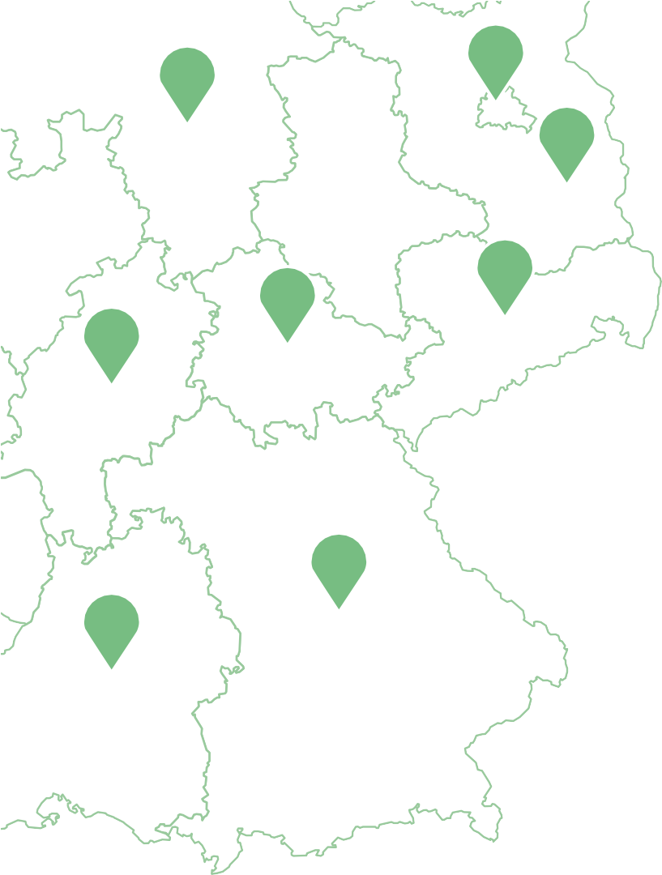
6


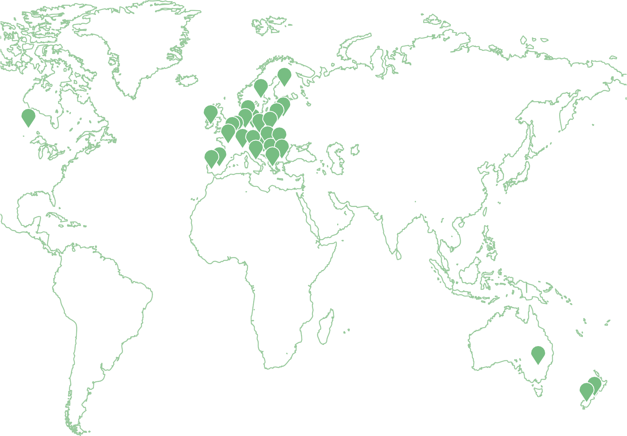

Projekte International:
Europäische Union und Westbalkan
  - EOOH – European Observatory of Online Hate (EU)
  - EU Knowledge Hub on Prevention of Radicalisation (EU)
  - PARTESS-COM (EU)
  - Persuasive AI Chatbot for Counter-Extremism: A Value-Sensitive Multi-Stakeholder Feasibility Study (Österreich, EU)
  - TRACE (Polen, Ungarn, Tschechien und Slowakei)

Nordamerika
  - DIVERSIONS – Canada (Kanada)

Ozeanien
  - CCAN – Christchurch Call Advisory Network (Neuseeland)
  - DIVERSIONS – Australia (Australien)
  - DIVERSIONS – New Zealand (Neuseeland)

Weltweit
  - INDEX – International Network for Disengagement and Exit
Stand: 2025

7

Impressum
Violence Prevention Network gGmbH
Judy Korn, Thomas Mücke – Geschäftsführung
Alt-Reinickendorf 25
13407 Berlin
Tel.: (030) 917 05 464
Link öffnet: post@violence-prevention-network.de
Link öffnet: www.violence-prevention-network.de
Eingetragen im Handelsregister beim Amtsgericht Berlin-Charlottenburg unter der Handelsregisternummer: HRB 221974 B
© Violence Prevention Network 2026
Bildnachweis: Violence Prevention Network/fotoploetz Satz/Gestaltung/Grafiken: Dimo Gugutschkow (Tapetenwechsel Leipzig) Spenden sind herzlich willkommen!
Spendenkonto:
Bank für Sozialwirtschaft
IBAN: DE18 3702 0500 0001 1188 00 BIC: BFSWDE33XXX
Oder online über unser Formular auf Link öffnet: www.violence-prevention-network.de

Link öffent: www.linkedin.com/company/violence-prevention-network
Besuchen Sie unseren Blog – Link öffnet: www.interventionen.blog

8

